מיני פרויקט  
בסיסי נתונים

דו"ח מסכם

בנושא

יחידת יהלום (צה"ל)



**מגישים:  
יואב בביוף  
אבישי שחור**

תוכן

תיאור הארגון 3

תרשים ה-ERD 4

תרשים DSD 5

פירוט הישויות והקשרים 6

נרמול הסכמה 8

פקודות create table 9

הפעלת desc 11

פקודות drop tables 13

פקודות select all 14

יצירת מידע 15

שיטה 1 – Mockaroo 15

שיטה 2 – python code 22

שיטה 3 – data generator (PLSQL developer) 32

גיבוי נתונים 37

שחזור נתונים מגיבוי 38

חלק א

# תיאור הארגון

הארגון הוא היחידה הצבאית המובחרת **יחידה הנדסית למשימות מיוחדות**, בראשי תיבות: **יהל"ם** (נהגה: **יהלום**). היחידה היא יחידה קרבית מובחרת וככזו היא יוצאת למבצעים מיוחדים, מוקצה לה רב צבאי מיוחד, וכל חייל בה חבר בצוות מסויים.

**חברי היחידה:**

היחידה מורכבת מהיחידה הבסיסית **solider (חייל)**, כאשר ישנם חיילים עם תפקידים מיוחדים.

* **Solider (חייל):**היחידה הבסיסית של הארגון, הוא האדם ממנו מורכבים צוותים והיוצא למשימות, **רבנים צבאיים (military Rabbi)**, **מפקדים (commander)** וכן **רופאים צבאיים (combat medic)** הם גם חיילים.  
  לכל **חייל** יש מספר מזהה (id) המזהה אותו באופן חד חד ערכי, ותכונות נוספות של חייל כגון תאריך לידה, שם, דת ודרגה. כל חייל הוא חייל ב-(solider in) 0 או יותר **צוותים** **(team)** אשר בכל אחד מהם יש לו תפקיד מסוים (responsibility).
* **רב צבאי (military Rabbi):**  
  **חייל** האחראי על הצביון הדתי של חבריה היהודיים של היחידה, בנוסף למאפיינים הרגילים של חייל יש לו גם עדה (ethnicity), האם הוא דרשן (preacher), האם הוא פייטן (payytan), מגזר (sector) והאם הוא מוסמך לרבנות (certified Rabbi).
* **רופא צבאי (combat medic):**

**חייל** האחראי על שמירת הבריאות של חבריו ל**צוות**, הוא המטפל בהם במבצעים מיוחדים (אם הוא נמצא בהם) ואחראי לבריאותם. נוסף למאפיינים הרגילים של חייל יש לו מאפיין של הסמכה (qualification) המתארת את הפעולות הרפיאות אותן הוא מוסמך לעשות, והכשרה (in training), המתארת האם הוא בתקופת הכשרה. כל **רופא צבאי** גם יכול **להשתתף (take part)** ב**מבצע** צבאי.

* **מפקד (commander):  
  חייל** **המפקד על (commands on)** **צוות** ואולי גם **מפקד על (commands on)** **מבְצָע**, כאשר אז הוא יכול לקחת חלק בקרב (active in field), או לא.  
  נוסף למאפיינים הרגילים של חייל יש לו כינוי (nickname) אופציונלי.

**קבוצות ביחידה:**

ביחידה ישנן קבוצות מיוחדות המאגדת חברי יחידה למטרה משותפת.

* **צוות (team):**היחידה הבסיסית המאגדת חברי צוות. לכל צוות בהכרח יש מפקד ה**מפקד על (commands on)** ה**צוות**. כל צוות גם **מבַצֶע (conducts)** **מבְצָע**. צוות מסוים מזוהה על פי מספר הצוות (team number).
* **מבְצָע (operation):**  
  ביצוע צבאי המממש את היכולות אותם סיגלו לעצמם **החיילים**, בכל מבצע יכולים להשתתף כמה **צוותים**, ויש לו בהכרח **רופא צבאי** אחד הדואג לחיילים המשתתפים בו ו**מפקד** אחד המפקד עליהם. מבצע מזוהה לפי מזהה המבצע (operation id), ויש לו תכונות נוספות כגון תאריך המבצע ומיקומו.

# תרשים ה-ERD

# תרשים DSD

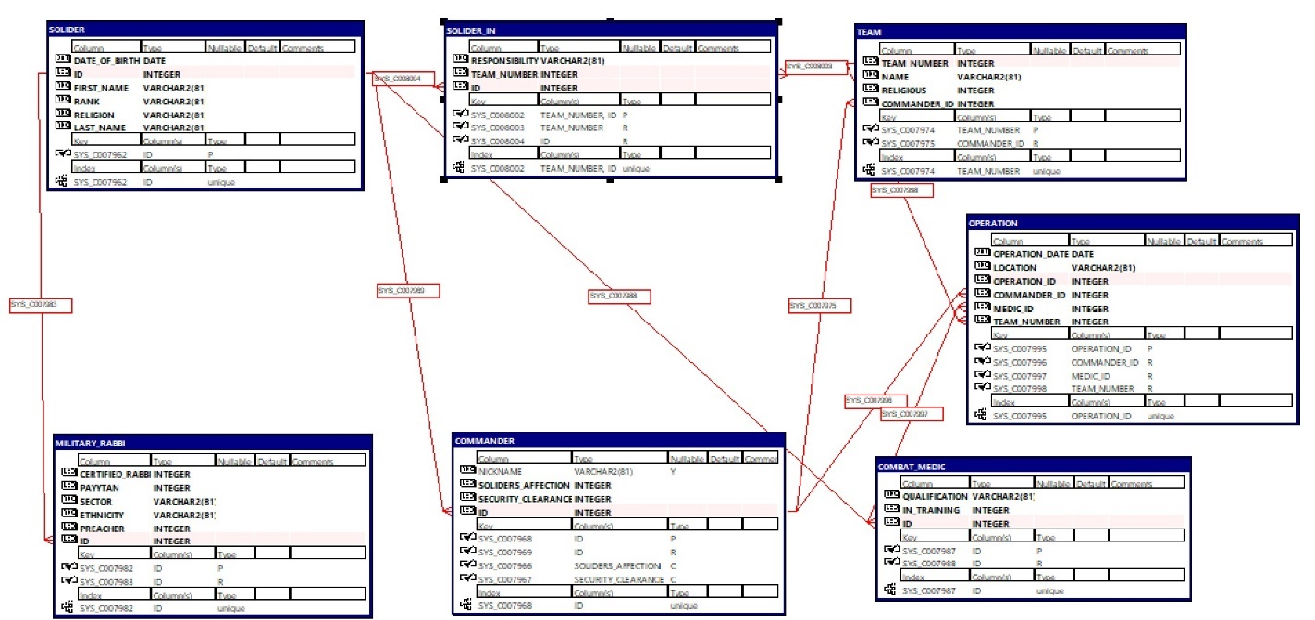

# פירוט הישויות והקשרים

חייל – Solider

|  |  |
| --- | --- |
|  |  |
| Id | מזהה |
| Date of birth | תאריך לידה |
| First name | שם פרטי |
| Rank | דרגה |
| Religion | דת |
| Last name | שם משפחה |

מפקד – commander

|  |  |
| --- | --- |
|  |  |
| Id (fk) | מזהה |
| Nickname (o) | כינוי |
| Solider affection | נערצות המפקד (ע"י החיילים) |
| First name | סיווג בטחוני |
| Rank | מספר צוות |

רב צבאי – military rabbi

|  |  |
| --- | --- |
|  |  |
| Id (fk) | מזהה |
| Certified rabbi | האם הוא רב מוסמך |
| payytan | האם הרב פייטן |
| sector | מגזר |
| ethnicity | עדה |
| preacher | האם הרב דרשן |

חובש קרבי – combat medic

|  |  |
| --- | --- |
|  |  |
| Id (fk) | מזהה |
| Qualification | תחום התמחות |
| In Training | האם עדיין בהכשרה |

צוות – team

|  |  |
| --- | --- |
|  |  |
| Team number | מספר צוות |
| Commander Id (fk) | מזהה המפקד |
| Name | שם הצוות |
| Religious | האם הצוות הינו צוות דתי |

מבצע צבאי – Operation

|  |  |
| --- | --- |
|  |  |
| Operation ID | מזהה מבצע |
| Date | תאריך בו בוצע המבצע |
| Commander Id (fk) | מזהה מפקד |
| medic Id (fk) | מזהה חובש קרבי |
| Location | מיקום המבצע |
| Team Number (fk) | מספר צוות בו חבר החייל |

חייל בצוות – solider in

|  |  |
| --- | --- |
|  |  |
| ID (fk) | מזהה החייל |
| Team number (fk) | מספר הצוות בו החייל נמצא |
| responsibility | תפקיד החייל בצוות |

# נרמול הסכמה

הסכמה מנורמלת לפי 3NF, שכן לכל הטבלאות שלנו, כל תכונה תלויה בכל התכונות שבמפתח, ורק בהן.

# פקודות create table

*-- Create table for soldiers*

CREATE TABLE solider

(

date_of_birth DATE NOT NULL,

id INT NOT NULL,

first_name VARCHAR(81) NOT NULL,

rank VARCHAR(81) NOT NULL,

religion VARCHAR(81) NOT NULL,

last_name VARCHAR(81) NOT NULL,

PRIMARY KEY (id)

);

*-- Create table for commanders*

CREATE TABLE commander

(

nickname VARCHAR(81),

soliders_affection INT NOT NULL, CHECK (soliders_affection >= 1 AND soliders_affection <= 10),

security_clearance INT NOT NULL, CHECK (security_clearance >= 1 AND security_clearance <= 5),

id INT NOT NULL,

PRIMARY KEY (id),

FOREIGN KEY (id) REFERENCES solider(id)

);

*-- Create table for teams*

CREATE TABLE team

(

team_number INT NOT NULL,

name VARCHAR(81) NOT NULL,

religious INT NOT NULL,

commander_id INT NOT NULL,

PRIMARY KEY (team_number),

FOREIGN KEY (commander_id) REFERENCES commander(id)

);

*-- Create table for military rabbis*

CREATE TABLE military_Rabbi

(

certified_Rabbi INT NOT NULL,

Payytan INT NOT NULL,

sector VARCHAR(81) NOT NULL,

ethnicity VARCHAR(81) NOT NULL,

preacher INT NOT NULL,

id INT NOT NULL,

PRIMARY KEY (id),

FOREIGN KEY (id) REFERENCES solider(id)

);

*-- Create table for combat medics*

CREATE TABLE combat_medic

(

qualification VARCHAR(81) NOT NULL,

in_training INT NOT NULL,

id INT NOT NULL,

PRIMARY KEY (id),

FOREIGN KEY (id) REFERENCES solider(id)

);

*-- Create table for military operations*

CREATE TABLE operation

(

operation_date DATE NOT NULL,

location VARCHAR(81) NOT NULL,

operation_id INT NOT NULL,

commander_id INT NOT NULL,

medic_id INT NOT NULL,

team_number INT NOT NULL,

PRIMARY KEY (operation_id),

FOREIGN KEY (commander_id) REFERENCES commander(id),

FOREIGN KEY (medic_id) REFERENCES combat_medic(id),

FOREIGN KEY (team_number) REFERENCES team(team_number)

);

*-- create table for solider-team connection*

CREATE TABLE solider_in

(

responsibility VARCHAR(81) NOT NULL,

team_number INT NOT NULL,

id INT NOT NULL,

PRIMARY KEY (team_number, id),

FOREIGN KEY (team_number) REFERENCES team(team_number),

FOREIGN KEY (id) REFERENCES solider(id)

);

# הפעלת desc

נבדוק שהטבלאות נוצרו:

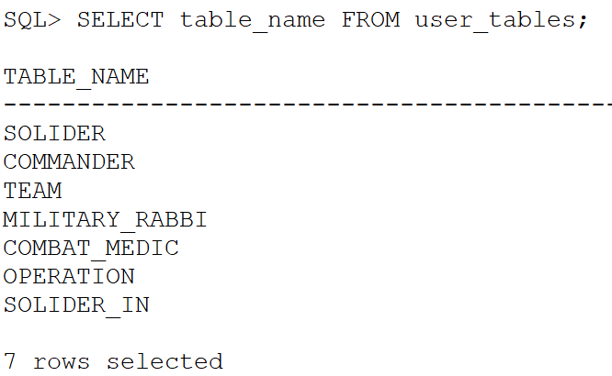

וכן הן נוצרו.  
נפעיל את פקודת DESC[RIBE] על מנת לוודא שהטבלאות נוצרו כראוי:

ואכן כל הטבלאות נוצרו כנדרש.

# פקודות drop tables

*-- Drop the combat_medic table*

DROP TABLE combat_medic CASCADE CONSTRAINTS;

*-- Drop the military_rabbi table*

DROP TABLE military_rabbi CASCADE CONSTRAINTS;

*-- Drop the operation table*

DROP TABLE operation CASCADE CONSTRAINTS;

*-- Drop the team table*

DROP TABLE team CASCADE CONSTRAINTS;

*-- Drop the commander table*

DROP TABLE commander CASCADE CONSTRAINTS;

*-- Drop the solider table*

DROP TABLE solider CASCADE CONSTRAINTS;

*-- Drop the solider-in table*

DROP TABLE solider_in CASCADE CONSTRAINTS;

# פקודות select all

*-- Select all records from the solider table*

SELECT * FROM solider;

*-- Select all records from the commander table*

SELECT * FROM commander;

*-- Select all records from the team table*

SELECT * FROM team;

*-- Select all records from the military_Rabbi table*

SELECT * FROM military_Rabbi;

*-- Select all records from the combat_medic table*

SELECT * FROM combat_medic;

*-- Select all records from the operation table*

SELECT * FROM operation;

*-- Select all records from the solider-n table*

SELECT * FROM solider_in;

# יצירת מידע

## שיטה 1 – Mockaroo

Military Rabii:  
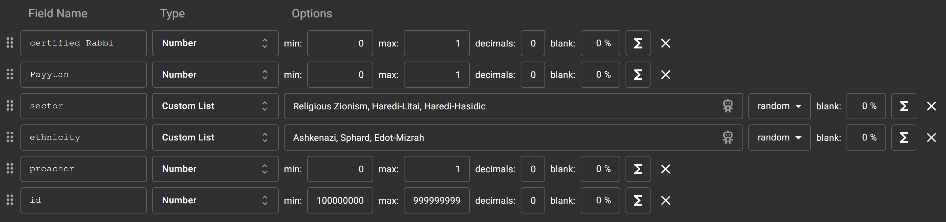

Combat Medic:

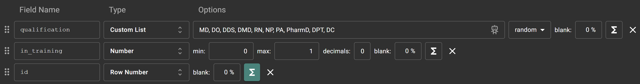

Commander:

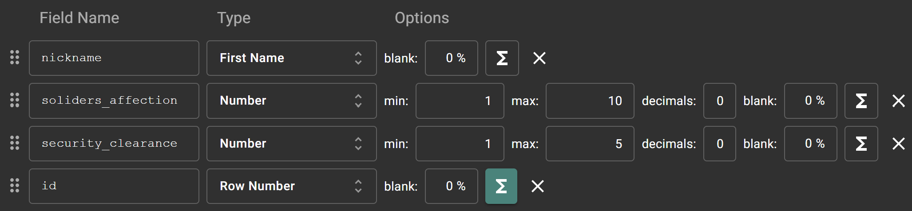

Team:

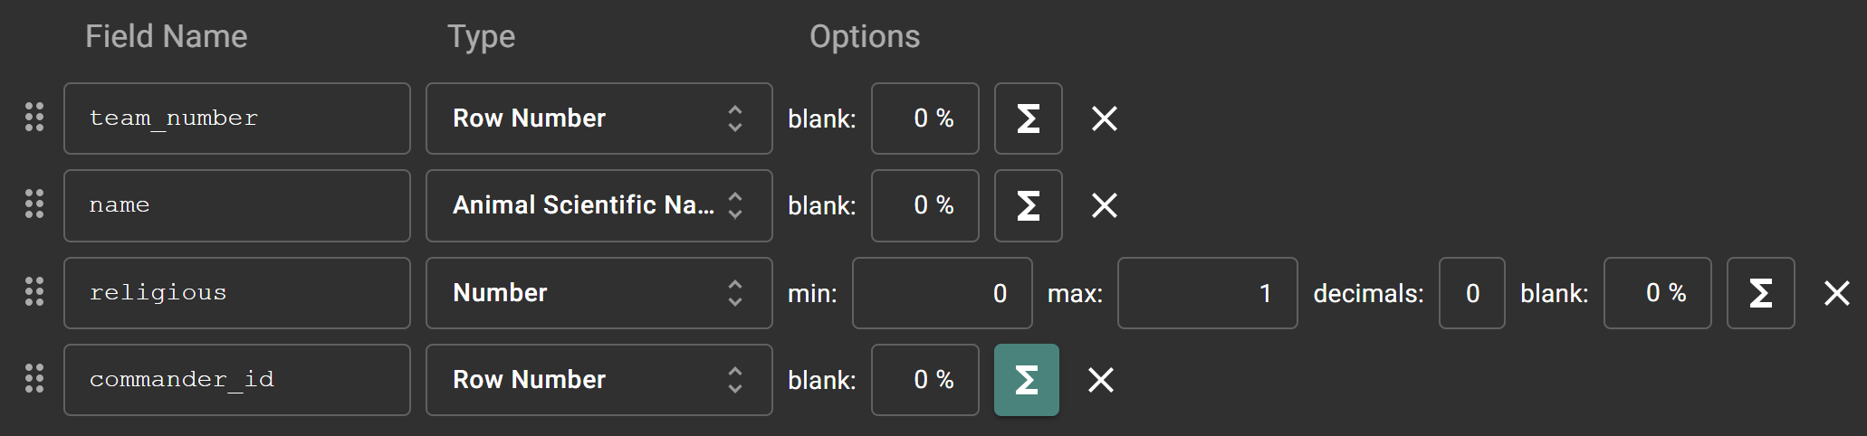

Operation:

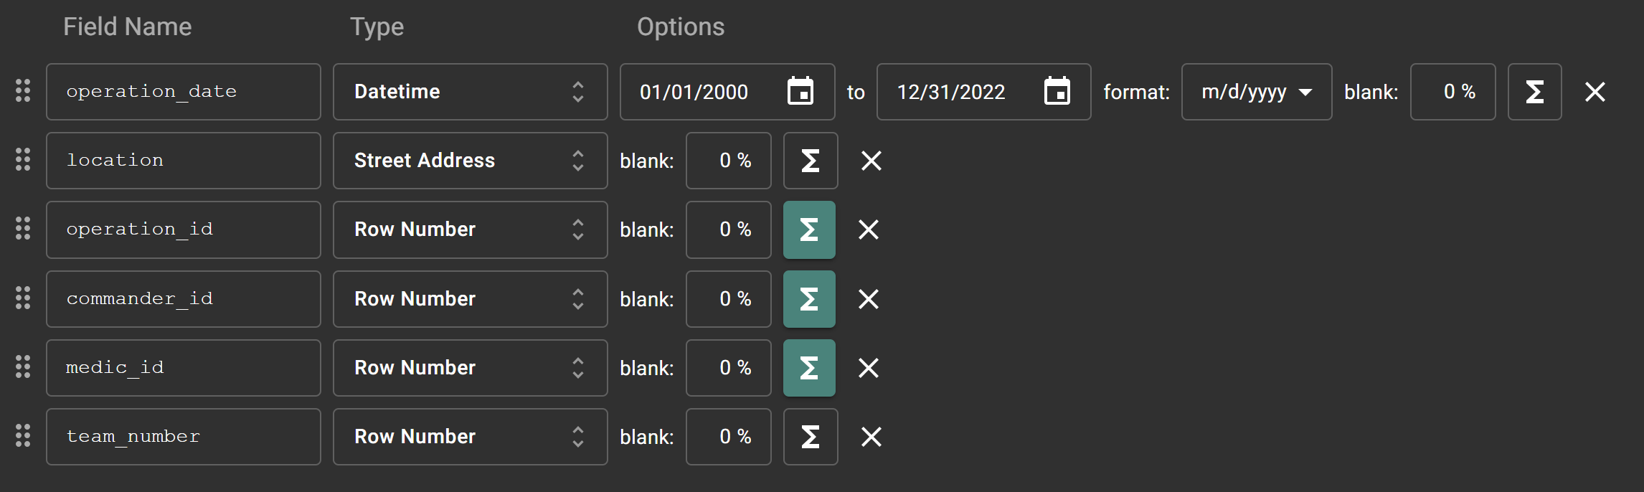

Solider:

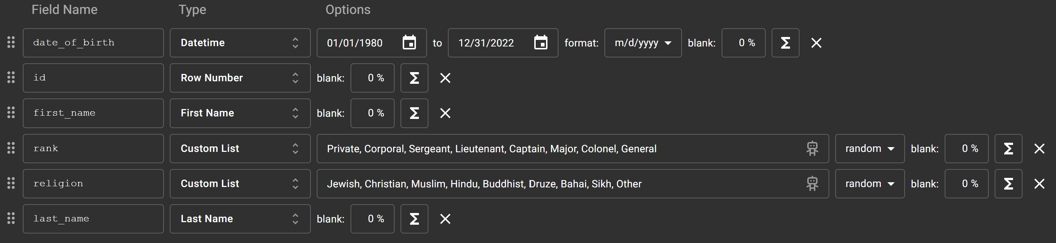

Solider-In:

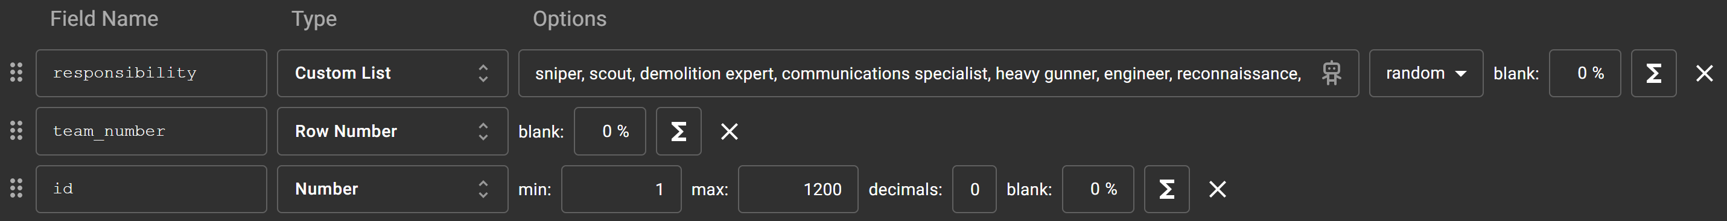

Generated SQL code can be found in the GitHub directory.

Here is a sample of the generated SQL code and it’s result:

INSERT INTO solider (date_of_birth,id,first_name,rank,religion,last_name) VALUES(DATE '1998-02-09',1,'Madelene','Corporal','Druze','McDougal');

INSERT INTO solider (date_of_birth,id,first_name,rank,religion,last_name) VALUES(DATE '2011-3-4',2,'Kerwin','Lieutenant','Zoroastrian','Cordingly');

INSERT INTO solider (date_of_birth,id,first_name,rank,religion,last_name) VALUES(DATE '1997-4-6',3,'Blakeley','Lieutenant','Muslim','Alecock');

INSERT INTO solider (date_of_birth,id,first_name,rank,religion,last_name) VALUES(DATE '2003-2-02',4,'Domingo','General','Jewish','Wildgoose');

INSERT INTO solider (date_of_birth,id,first_name,rank,religion,last_name) VALUES(DATE '1998-9-06',5,'Lori','Captain','Zoroastrian','Slorance');

INSERT INTO solider (date_of_birth,id,first_name,rank,religion,last_name) VALUES(DATE '1986-9-9',6,'Trixie','Sergeant','Christian','Pettiward');

INSERT INTO solider (date_of_birth,id,first_name,rank,religion,last_name) VALUES(DATE '2015-6-05',7,'Paco','Colonel','Zoroastrian','Campelli');

INSERT INTO solider (date_of_birth,id,first_name,rank,religion,last_name) VALUES(DATE '1985-1-01',8,'Rochelle','Colonel','Jewish','Shotter');

INSERT INTO solider (date_of_birth,id,first_name,rank,religion,last_name) VALUES(DATE '1999-02-10',9,'Kile','Private','Hindu','Bebis');

INSERT INTO solider (date_of_birth,id,first_name,rank,religion,last_name) VALUES(DATE '2008-11-11',10,'Hodge','Private','Hindu','Upton');

INSERT INTO solider (date_of_birth,id,first_name,rank,religion,last_name) VALUES(DATE '1989-06-08',401,'Fallon','Lieutenant','Sikh','Mullard');

INSERT INTO solider (date_of_birth,id,first_name,rank,religion,last_name) VALUES(DATE '2009-07-03',402,'Ed','Sergeant','Sikh','Kesteven');

INSERT INTO solider (date_of_birth,id,first_name,rank,religion,last_name) VALUES(DATE '2020-03-07',403,'Birgitta','Corporal','Zoroastrian','Frediani');

INSERT INTO solider (date_of_birth,id,first_name,rank,religion,last_name) VALUES(DATE '1997-05-06',404,'Martie','Private','Jewish','Malia');

INSERT INTO solider (date_of_birth,id,first_name,rank,religion,last_name) VALUES(DATE '2005-8-9',405,'Townie','Colonel','Christian','Bromby');

INSERT INTO solider (date_of_birth,id,first_name,rank,religion,last_name) VALUES(DATE '2015-4-5',406,'Heindrick','Colonel','Sikh','Lett');

INSERT INTO solider (date_of_birth,id,first_name,rank,religion,last_name) VALUES(DATE '2016-7-4',407,'Lianna','Captain','Sikh','Jouannot');

INSERT INTO solider (date_of_birth,id,first_name,rank,religion,last_name) VALUES(DATE '1993-01-09',408,'Iggie','Private','Sikh','Kelf');

INSERT INTO solider (date_of_birth,id,first_name,rank,religion,last_name) VALUES(DATE '2012-04-12',409,'Andra','Captain','Druze','Gascoigne');

INSERT INTO solider (date_of_birth,id,first_name,rank,religion,last_name) VALUES(DATE '2017-2-12',410,'Theressa','General','Druze','Janic');

INSERT INTO solider (date_of_birth,id,first_name,rank,religion,last_name) VALUES(DATE '1999-08-05',411,'Bertrando','Major','Sikh','Murfill');

INSERT INTO solider (date_of_birth,id,first_name,rank,religion,last_name) VALUES(DATE '1996-01-04',412,'Alberto','Corporal','Muslim','Russilll');

INSERT INTO solider (date_of_birth,id,first_name,rank,religion,last_name) VALUES(DATE '2008-10-12',801,'Kellina','Corporal','Zoroastrian','Storer');

INSERT INTO solider (date_of_birth,id,first_name,rank,religion,last_name) VALUES(DATE '1996-02-03',802,'Adah','Corporal','Muslim','Rubes');

INSERT INTO solider (date_of_birth,id,first_name,rank,religion,last_name) VALUES(DATE '2022-1-7',803,'Hercules','General','Sikh','Ferri');

INSERT INTO solider (date_of_birth,id,first_name,rank,religion,last_name) VALUES(DATE '1991-07-05',804,'Farris','Private','Christian','Steel');

INSERT INTO solider (date_of_birth,id,first_name,rank,religion,last_name) VALUES(DATE '2014-2-1',805,'Fancie','Lieutenant','Jewish','Fielder');

INSERT INTO solider (date_of_birth,id,first_name,rank,religion,last_name) VALUES(DATE '1986-8-6',806,'Emalia','Private','Sikh','Wheatland');

INSERT INTO solider (date_of_birth,id,first_name,rank,religion,last_name) VALUES(DATE '2017-2-4',807,'Karil','Private','Druze','Ravillas');

INSERT INTO solider (date_of_birth,id,first_name,rank,religion,last_name) VALUES(DATE '1985-12-10',808,'Arty','Lieutenant','Sikh','Pinney');

INSERT INTO solider (date_of_birth,id,first_name,rank,religion,last_name) VALUES(DATE '1992-2-8',809,'Marion','Colonel','Jewish','MacCrann');

INSERT INTO solider (date_of_birth,id,first_name,rank,religion,last_name) VALUES(DATE '2019-5-12',810,'Justin','Lieutenant','Zoroastrian','Guillet');

INSERT INTO solider (date_of_birth,id,first_name,rank,religion,last_name) VALUES(DATE '2015-1-3',811,'Jose','Major','Muslim','Mellsop');

insert into military_rabbi (certified_Rabbi, Payytan, sector, ethnicity, preacher, id) values (1,1,'Haredi-Litai','Ashkenazi',1,1);

insert into military_rabbi (certified_Rabbi, Payytan, sector, ethnicity, preacher, id) values (0,1,'Haredi-Litai','Sphard',1,2);

insert into military_rabbi (certified_Rabbi, Payytan, sector, ethnicity, preacher, id) values (0,1,'Haredi-Hasidic','Ashkenazi',1,3);

insert into military_rabbi (certified_Rabbi, Payytan, sector, ethnicity, preacher, id) values (0,1,'Haredi-Hasidic','Edot-Mizrah',1,4);

insert into military_rabbi (certified_Rabbi, Payytan, sector, ethnicity, preacher, id) values (0,1,'Religious Zionism','Sphard',0,5);

insert into military_rabbi (certified_Rabbi, Payytan, sector, ethnicity, preacher, id) values (1,0,'Haredi-Hasidic','Sphard',0,6);

insert into military_rabbi (certified_Rabbi, Payytan, sector, ethnicity, preacher, id) values (1,0,'Religious Zionism','Edot-Mizrah',1,7);

insert into combat_medic (qualification,in_training,id) values ('RN',1,401);

insert into combat_medic (qualification,in_training,id) values ('DPT',1,402);

insert into combat_medic (qualification,in_training,id) values ('DPT',1,403);

insert into combat_medic (qualification,in_training,id) values ('MD',0,404);

insert into combat_medic (qualification,in_training,id) values ('NP',1,405);

insert into combat_medic (qualification,in_training,id) values ('DMD',1,406);

insert into commander (nickname, soliders_affection, security_clearance, id) values ('benchmark', 9, 4, 801);

insert into commander (nickname, soliders_affection, security_clearance, id) values ('firmware', 6, 5, 802);

insert into commander (nickname, soliders_affection, security_clearance, id) values ('4th generation', 10, 3, 803);

insert into commander (nickname, soliders_affection, security_clearance, id) values ('knowledge user', 7, 4, 804);

insert into commander (nickname, soliders_affection, security_clearance, id) values ('artificial intelligence', 1, 3, 805);

insert into commander (nickname, soliders_affection, security_clearance, id) values ('user-facing', 5, 5, 806);

insert into commander (nickname, soliders_affection, security_clearance, id) values ('user-facing', 5, 5, 807);

insert into commander (nickname, soliders_affection, security_clearance, id) values ('user-facing', 5, 5, 808);

insert into commander (nickname, soliders_affection, security_clearance, id) values ('user-facing', 5, 5, 809);

insert into team (team_number, name, religious, commander_id) values (1, 'Stenella coeruleoalba', 1, 801);

insert into team (team_number, name, religious, commander_id) values (2, 'Neophron percnopterus', 1, 802);

insert into team (team_number, name, religious, commander_id) values (3, 'Ardea golieth', 0, 803);

insert into team (team_number, name, religious, commander_id) values (4, 'Cyrtodactylus louisiadensis', 0, 804);

insert into team (team_number, name, religious, commander_id) values (5, 'Eremophila alpestris', 1, 805);

insert into team (team_number, name, religious, commander_id) values (6, 'Vanessa indica', 1, 806);

insert into team (team_number, name, religious, commander_id) values (7, 'Sus scrofa', 0, 807);

insert into operation (operation_date, location, operation_id, commander_id, medic_id, team_number) values (DATE '2015-1-3','China',2358239,801,401,1);

insert into operation (operation_date, location, operation_id, commander_id, medic_id, team_number) values (DATE '2016-2-10','Brazil',2358240,802,402,2);

insert into operation (operation_date, location, operation_id, commander_id, medic_id, team_number) values (DATE '2003-1-10','Russia',2358241,803,403,3);

insert into operation (operation_date, location, operation_id, commander_id, medic_id, team_number) values (DATE '2010-4-12','China',2358242,804,404,4);

insert into operation (operation_date, location, operation_id, commander_id, medic_id, team_number) values (DATE '2007-5-3','Japan',2358243,805,405,5);

insert into operation (operation_date, location, operation_id, commander_id, medic_id, team_number) values (DATE '2003-6-2','Brazil',2358244,806,406,6);

insert into solider_in (responsibility, team_number, id) values ('communications specialist', 1, 402);

insert into solider_in (responsibility, team_number, id) values ('engineer', 2, 804);

insert into solider_in (responsibility, team_number, id) values ('marksman', 3, 7);

insert into solider_in (responsibility, team_number, id) values ('heavy gunner', 4, 807);

insert into solider_in (responsibility, team_number, id) values ('heavy gunner', 5, 404);

commit;

processing select-all:

SOLIDER-IN:

SOLIDER:  
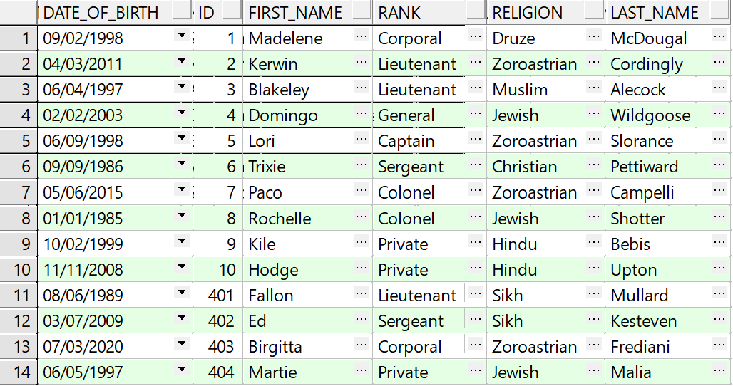

COMMANDER:

TEAM:

MILITARY RABBI:

COMBAT MEDIC:

OPERATION:

## שיטה 2 – python code

הקוד הבא יוצר קובץ insertTables.sql אשר בו פקודות insert של נתונים הנוצרים אקראית לכל טבלה:

import random  
import string  
import datetime  
  
# Define possible values for VARCHAR fields  
possible_values = {  
 'first_name': ['John', 'Jane', 'Alice', 'Bob', 'Charlie'],  
 'last_name': ['Smith', 'Doe', 'Johnson', 'Williams', 'Brown'],  
 'rank': ['Private', 'Sergeant', 'Lieutenant', 'Captain', 'Major'],  
 'religion': ['Christianity', 'Judaism', 'Islam', 'Hinduism', 'Buddhism'],  
 'nickname': ['Eagle', 'Tiger', 'Wolf', 'Bear', 'Lion'],  
 'sector': ['North', 'South', 'East', 'West', 'Central'],  
 'ethnicity': ['Caucasian', 'African American', 'Asian', 'Hispanic', 'Other'],  
 'qualification': ['Basic', 'Advanced', 'Expert'],  
 'location': ['Base A', 'Base B', 'Base C', 'Base D', 'Base E'],  
 'team_name': ['Alpha', 'Bravo', 'Charlie', 'Delta', 'Echo'],  
 'responsibility': ['sniper', 'scout', 'demolition expert', 'communications specialist', 'heavy gunner', 'engineer',  
 'reconnaissance', 'marksman', 'grenadier', 'sharpshooter']  
}  
  
  
def generate_random_string(length=10):  
 return ''.join(random.choices(string.ascii_letters + string.digits, k=length))  
  
  
def generate_date_help():  
 start_date = datetime.date(1980, 1, 1)  
 end_date = datetime.date(2000, 12, 31)  
 return start_date + (end_date - start_date) * random.random()  
  
  
def generate_date():  
 date = "DATE '" + generate_date_help().strftime("%Y-%m-%d") + "'"  
 return date  
  
  
def generate_sql_file(num_soldiers, num_commanders, num_teams, num_rabbis, num_medics, num_operations, num_soliders_in):  
 soldiers = []  
 commanders = []  
 teams = []  
 military_rabbis = []  
 combat_medics = []  
 operations = []  
 soliders_in = []  
  
 for i in range(1, num_soldiers + 1):  
 soldier = {  
 'date_of_birth': generate_date(),  
 'id': i,  
 'first_name': random.choice(possible_values['first_name']),  
 'rank': random.choice(possible_values['rank']),  
 'religion': random.choice(possible_values['religion']),  
 'last_name': random.choice(possible_values['last_name']),  
 'team_number': random.randint(1, num_teams)  
 }  
 soldiers.append(soldier)  
  
 for i in range(1, num_commanders + 1):  
 commander = {  
 'nickname': random.choice(possible_values['nickname']),  
 'soliders_affection': random.randint(1, 10),  
 'security_clearance': random.randint(1, 5),  
 'id': soldiers[i % num_soldiers]['id']  
 }  
 commanders.append(commander)  
  
 for i in range(1, num_teams + 1):  
 team = {  
 'team_number': i,  
 'name': random.choice(possible_values['team_name']),  
 'religious': random.randint(0, 1),  
 'commander_id': commanders[i % num_commanders]['id']  
 }  
 teams.append(team)  
  
 for i in range(1, num_rabbis + 1):  
 rabbi = {  
 'certified_Rabbi': random.randint(0, 1),  
 'Payytan': random.randint(0, 1),  
 'sector': random.choice(possible_values['sector']),  
 'ethnicity': random.choice(possible_values['ethnicity']),  
 'preacher': random.randint(0, 1),  
 'id': soldiers[i % num_soldiers]['id']  
 }  
 military_rabbis.append(rabbi)  
  
 for i in range(1, num_medics + 1):  
 medic = {  
 'qualification': random.choice(possible_values['qualification']),  
 'in_training': random.randint(0, 1),  
 'id': soldiers[i % num_soldiers]['id']  
 }  
 combat_medics.append(medic)  
  
 for i in range(1, num_operations + 1):  
 operation = {  
 'operation_date': generate_date(),  
 'location': random.choice(possible_values['location']),  
 'operation_id': i,  
 'commander_id': commanders[i % num_commanders]['id'],  
 'medic_id': combat_medics[i % num_medics]['id'],  
 'team_number': teams[i % num_teams]['team_number']  
 }  
 operations.append(operation)  
  
 for i in range(1, num_soliders_in + 1):  
 solider_in = {  
 'responsibility': random.choice(possible_values['responsibility']),  
 'id': soldiers[i % num_soldiers]['id'],  
 'team_number': teams[i % num_teams]['team_number']  
 }  
 soliders_in.append(solider_in)  
  
 # Create SQL file  
 with open('insertTables.sql', 'w') as f:  
 # Insert soldiers  
 for soldier in soldiers:  
 f.write(  
 f"INSERT INTO solider (date_of_birth, id, first_name, rank, religion, last_name) VALUES ({soldier['date_of_birth']}, {soldier['id']}, '{soldier['first_name']}', '{soldier['rank']}', '{soldier['religion']}', '{soldier['last_name']}');\n")  
  
 # Insert commanders  
 for commander in commanders:  
 f.write(  
 f"INSERT INTO commander (nickname, soliders_affection, security_clearance, id) VALUES ('{commander['nickname']}', {commander['soliders_affection']}, {commander['security_clearance']}, {commander['id']});\n")  
  
 # Insert teams  
 for team in teams:  
 f.write(  
 f"INSERT INTO team (team_number, name, religious, commander_id) VALUES ({team['team_number']}, '{team['name']}', {team['religious']}, {team['commander_id']});\n")  
  
 # Insert military rabbis  
 for rabbi in military_rabbis:  
 f.write(  
 f"INSERT INTO military_Rabbi (certified_Rabbi, Payytan, sector, ethnicity, preacher, id) VALUES ({rabbi['certified_Rabbi']}, {rabbi['Payytan']}, '{rabbi['sector']}', '{rabbi['ethnicity']}', {rabbi['preacher']}, {rabbi['id']});\n")  
  
 # Insert combat medics  
 for medic in combat_medics:  
 f.write(  
 f"INSERT INTO combat_medic (qualification, in_training, id) VALUES ('{medic['qualification']}', {medic['in_training']}, {medic['id']});\n")  
  
 # Insert operations  
 for operation in operations:  
 f.write(  
 f"INSERT INTO operation (operation_date, location, operation_id, commander_id, medic_id, team_number) VALUES ({operation['operation_date']}, '{operation['location']}', {operation['operation_id']}, {operation['commander_id']}, {operation['medic_id']}, {operation['team_number']});\n")  
  
 # Insert solider-team connections  
 for solider_in in soliders_in:  
 f.write(  
 f"INSERT INTO solider_in (responsibility, id, team_number) VALUES ('{solider_in['responsibility']}', '{solider_in['id']}', {solider_in['team_number']});\n")  
  
  
if __name__ == '__main__':  
 # Specify the number of entries for each table  
 num_soldiers = 1200  
 num_commanders = 400  
 num_teams = 400  
 num_rabbis = 400  
 num_medics = 400  
 num_operations = 400  
 num_soliders_in = 400  
  
 generate_sql_file(num_soldiers, num_commanders, num_teams, num_rabbis, num_medics, num_operations, num_soliders_in)

דוגמת קוד עבור כמות כניסות נמוכה:

INSERT INTO solider (date_of_birth, id, first_name, rank, religion, last_name) VALUES (DATE '1984-08-09', 1, 'Charlie', 'Lieutenant', 'Buddhism', 'Brown');

INSERT INTO solider (date_of_birth, id, first_name, rank, religion, last_name) VALUES (DATE '1996-08-28', 2, 'Bob', 'Sergeant', 'Buddhism', 'Doe');

INSERT INTO solider (date_of_birth, id, first_name, rank, religion, last_name) VALUES (DATE '1985-06-05', 3, 'John', 'Sergeant', 'Hinduism', 'Smith');

INSERT INTO solider (date_of_birth, id, first_name, rank, religion, last_name) VALUES (DATE '2000-07-01', 4, 'Bob', 'Lieutenant', 'Buddhism', 'Williams');

INSERT INTO solider (date_of_birth, id, first_name, rank, religion, last_name) VALUES (DATE '1988-06-05', 5, 'John', 'Captain', 'Judaism', 'Smith');

INSERT INTO solider (date_of_birth, id, first_name, rank, religion, last_name) VALUES (DATE '1985-05-15', 6, 'John', 'Captain', 'Hinduism', 'Johnson');

INSERT INTO solider (date_of_birth, id, first_name, rank, religion, last_name) VALUES (DATE '1989-08-25', 7, 'John', 'Sergeant', 'Judaism', 'Smith');

INSERT INTO solider (date_of_birth, id, first_name, rank, religion, last_name) VALUES (DATE '1988-12-07', 8, 'Alice', 'Sergeant', 'Islam', 'Brown');

INSERT INTO solider (date_of_birth, id, first_name, rank, religion, last_name) VALUES (DATE '1997-06-29', 9, 'Charlie', 'Captain', 'Judaism', 'Doe');

INSERT INTO solider (date_of_birth, id, first_name, rank, religion, last_name) VALUES (DATE '1993-05-26', 10, 'John', 'Private', 'Hinduism', 'Brown');

INSERT INTO solider (date_of_birth, id, first_name, rank, religion, last_name) VALUES (DATE '1983-04-05', 11, 'Alice', 'Private', 'Judaism', 'Brown');

INSERT INTO solider (date_of_birth, id, first_name, rank, religion, last_name) VALUES (DATE '1982-11-30', 12, 'Jane', 'Sergeant', 'Judaism', 'Williams');

INSERT INTO solider (date_of_birth, id, first_name, rank, religion, last_name) VALUES (DATE '1981-06-17', 13, 'Bob', 'Sergeant', 'Christianity', 'Brown');

INSERT INTO solider (date_of_birth, id, first_name, rank, religion, last_name) VALUES (DATE '1987-11-17', 14, 'John', 'Sergeant', 'Judaism', 'Smith');

INSERT INTO solider (date_of_birth, id, first_name, rank, religion, last_name) VALUES (DATE '1995-12-01', 15, 'Charlie', 'Private', 'Judaism', 'Smith');

INSERT INTO solider (date_of_birth, id, first_name, rank, religion, last_name) VALUES (DATE '1985-02-18', 16, 'Alice', 'Lieutenant', 'Islam', 'Williams');

INSERT INTO solider (date_of_birth, id, first_name, rank, religion, last_name) VALUES (DATE '1981-09-13', 17, 'John', 'Major', 'Judaism', 'Brown');

INSERT INTO solider (date_of_birth, id, first_name, rank, religion, last_name) VALUES (DATE '1986-12-31', 18, 'Jane', 'Private', 'Buddhism', 'Doe');

INSERT INTO solider (date_of_birth, id, first_name, rank, religion, last_name) VALUES (DATE '1987-06-29', 19, 'Charlie', 'Sergeant', 'Judaism', 'Johnson');

INSERT INTO solider (date_of_birth, id, first_name, rank, religion, last_name) VALUES (DATE '2000-12-23', 20, 'Charlie', 'Private', 'Hinduism', 'Williams');

INSERT INTO solider (date_of_birth, id, first_name, rank, religion, last_name) VALUES (DATE '1994-02-27', 21, 'Bob', 'Sergeant', 'Islam', 'Brown');

INSERT INTO solider (date_of_birth, id, first_name, rank, religion, last_name) VALUES (DATE '1992-11-17', 22, 'Jane', 'Sergeant', 'Islam', 'Brown');

INSERT INTO solider (date_of_birth, id, first_name, rank, religion, last_name) VALUES (DATE '1985-07-23', 23, 'Bob', 'Sergeant', 'Judaism', 'Brown');

INSERT INTO solider (date_of_birth, id, first_name, rank, religion, last_name) VALUES (DATE '1994-05-15', 24, 'Charlie', 'Captain', 'Christianity', 'Doe');

INSERT INTO solider (date_of_birth, id, first_name, rank, religion, last_name) VALUES (DATE '1997-12-26', 25, 'Charlie', 'Sergeant', 'Buddhism', 'Williams');

INSERT INTO solider (date_of_birth, id, first_name, rank, religion, last_name) VALUES (DATE '1985-09-11', 26, 'Bob', 'Private', 'Buddhism', 'Smith');

INSERT INTO solider (date_of_birth, id, first_name, rank, religion, last_name) VALUES (DATE '1995-06-09', 27, 'Alice', 'Captain', 'Judaism', 'Williams');

INSERT INTO solider (date_of_birth, id, first_name, rank, religion, last_name) VALUES (DATE '1987-01-08', 28, 'Bob', 'Lieutenant', 'Christianity', 'Johnson');

INSERT INTO solider (date_of_birth, id, first_name, rank, religion, last_name) VALUES (DATE '1982-05-24', 29, 'Charlie', 'Sergeant', 'Christianity', 'Smith');

INSERT INTO solider (date_of_birth, id, first_name, rank, religion, last_name) VALUES (DATE '1991-01-27', 30, 'Jane', 'Lieutenant', 'Islam', 'Williams');

INSERT INTO commander (nickname, soliders_affection, security_clearance, id) VALUES ('Eagle', 7, 2, 2);

INSERT INTO commander (nickname, soliders_affection, security_clearance, id) VALUES ('Bear', 7, 2, 3);

INSERT INTO commander (nickname, soliders_affection, security_clearance, id) VALUES ('Tiger', 3, 4, 4);

INSERT INTO commander (nickname, soliders_affection, security_clearance, id) VALUES ('Wolf', 10, 4, 5);

INSERT INTO commander (nickname, soliders_affection, security_clearance, id) VALUES ('Bear', 7, 5, 6);

INSERT INTO commander (nickname, soliders_affection, security_clearance, id) VALUES ('Bear', 6, 1, 7);

INSERT INTO commander (nickname, soliders_affection, security_clearance, id) VALUES ('Tiger', 9, 5, 8);

INSERT INTO commander (nickname, soliders_affection, security_clearance, id) VALUES ('Tiger', 9, 1, 9);

INSERT INTO commander (nickname, soliders_affection, security_clearance, id) VALUES ('Wolf', 8, 1, 10);

INSERT INTO commander (nickname, soliders_affection, security_clearance, id) VALUES ('Lion', 1, 1, 11);

INSERT INTO team (team_number, name, religious, commander_id) VALUES (1, 'Alpha', 0, 3);

INSERT INTO team (team_number, name, religious, commander_id) VALUES (2, 'Bravo', 1, 4);

INSERT INTO team (team_number, name, religious, commander_id) VALUES (3, 'Echo', 0, 5);

INSERT INTO team (team_number, name, religious, commander_id) VALUES (4, 'Echo', 0, 6);

INSERT INTO team (team_number, name, religious, commander_id) VALUES (5, 'Delta', 0, 7);

INSERT INTO team (team_number, name, religious, commander_id) VALUES (6, 'Charlie', 0, 8);

INSERT INTO team (team_number, name, religious, commander_id) VALUES (7, 'Charlie', 1, 9);

INSERT INTO team (team_number, name, religious, commander_id) VALUES (8, 'Bravo', 1, 10);

INSERT INTO team (team_number, name, religious, commander_id) VALUES (9, 'Bravo', 0, 11);

INSERT INTO team (team_number, name, religious, commander_id) VALUES (10, 'Echo', 1, 2);

INSERT INTO military_Rabbi (certified_Rabbi, Payytan, sector, ethnicity, preacher, id) VALUES (1, 0, 'South', 'African American', 0, 2);

INSERT INTO military_Rabbi (certified_Rabbi, Payytan, sector, ethnicity, preacher, id) VALUES (1, 0, 'Central', 'Asian', 1, 3);

INSERT INTO military_Rabbi (certified_Rabbi, Payytan, sector, ethnicity, preacher, id) VALUES (0, 0, 'East', 'Other', 0, 4);

INSERT INTO military_Rabbi (certified_Rabbi, Payytan, sector, ethnicity, preacher, id) VALUES (0, 1, 'West', 'African American', 1, 5);

INSERT INTO military_Rabbi (certified_Rabbi, Payytan, sector, ethnicity, preacher, id) VALUES (0, 1, 'West', 'Hispanic', 0, 6);

INSERT INTO military_Rabbi (certified_Rabbi, Payytan, sector, ethnicity, preacher, id) VALUES (0, 0, 'South', 'Caucasian', 1, 7);

INSERT INTO military_Rabbi (certified_Rabbi, Payytan, sector, ethnicity, preacher, id) VALUES (0, 0, 'West', 'African American', 1, 8);

INSERT INTO military_Rabbi (certified_Rabbi, Payytan, sector, ethnicity, preacher, id) VALUES (1, 0, 'West', 'Caucasian', 0, 9);

INSERT INTO military_Rabbi (certified_Rabbi, Payytan, sector, ethnicity, preacher, id) VALUES (1, 1, 'South', 'Caucasian', 1, 10);

INSERT INTO military_Rabbi (certified_Rabbi, Payytan, sector, ethnicity, preacher, id) VALUES (0, 0, 'East', 'Hispanic', 0, 11);

INSERT INTO combat_medic (qualification, in_training, id) VALUES ('Expert', 0, 2);

INSERT INTO combat_medic (qualification, in_training, id) VALUES ('Basic', 0, 3);

INSERT INTO combat_medic (qualification, in_training, id) VALUES ('Advanced', 0, 4);

INSERT INTO combat_medic (qualification, in_training, id) VALUES ('Basic', 0, 5);

INSERT INTO combat_medic (qualification, in_training, id) VALUES ('Basic', 1, 6);

INSERT INTO combat_medic (qualification, in_training, id) VALUES ('Expert', 0, 7);

INSERT INTO combat_medic (qualification, in_training, id) VALUES ('Advanced', 1, 8);

INSERT INTO combat_medic (qualification, in_training, id) VALUES ('Advanced', 0, 9);

INSERT INTO combat_medic (qualification, in_training, id) VALUES ('Expert', 1, 10);

INSERT INTO combat_medic (qualification, in_training, id) VALUES ('Expert', 1, 11);

INSERT INTO operation (operation_date, location, operation_id, commander_id, medic_id, team_number) VALUES (DATE '1981-09-30', 'Base B', 1, 3, 3, 2);

INSERT INTO operation (operation_date, location, operation_id, commander_id, medic_id, team_number) VALUES (DATE '1992-12-17', 'Base C', 2, 4, 4, 3);

INSERT INTO operation (operation_date, location, operation_id, commander_id, medic_id, team_number) VALUES (DATE '1995-10-24', 'Base B', 3, 5, 5, 4);

INSERT INTO operation (operation_date, location, operation_id, commander_id, medic_id, team_number) VALUES (DATE '1995-09-16', 'Base E', 4, 6, 6, 5);

INSERT INTO operation (operation_date, location, operation_id, commander_id, medic_id, team_number) VALUES (DATE '1993-03-17', 'Base B', 5, 7, 7, 6);

INSERT INTO operation (operation_date, location, operation_id, commander_id, medic_id, team_number) VALUES (DATE '1987-01-11', 'Base E', 6, 8, 8, 7);

INSERT INTO operation (operation_date, location, operation_id, commander_id, medic_id, team_number) VALUES (DATE '1985-11-18', 'Base A', 7, 9, 9, 8);

INSERT INTO operation (operation_date, location, operation_id, commander_id, medic_id, team_number) VALUES (DATE '1992-08-29', 'Base C', 8, 10, 10, 9);

INSERT INTO operation (operation_date, location, operation_id, commander_id, medic_id, team_number) VALUES (DATE '2000-05-30', 'Base B', 9, 11, 11, 10);

INSERT INTO operation (operation_date, location, operation_id, commander_id, medic_id, team_number) VALUES (DATE '1992-11-19', 'Base B', 10, 2, 2, 1);

INSERT INTO solider_in (responsibility, id, team_number) VALUES ('scout', '2', 2);

INSERT INTO solider_in (responsibility, id, team_number) VALUES ('marksman', '3', 3);

INSERT INTO solider_in (responsibility, id, team_number) VALUES ('sharpshooter', '4', 4);

INSERT INTO solider_in (responsibility, id, team_number) VALUES ('engineer', '5', 5);

INSERT INTO solider_in (responsibility, id, team_number) VALUES ('scout', '6', 6);

INSERT INTO solider_in (responsibility, id, team_number) VALUES ('scout', '7', 7);

INSERT INTO solider_in (responsibility, id, team_number) VALUES ('reconnaissance', '8', 8);

INSERT INTO solider_in (responsibility, id, team_number) VALUES ('engineer', '9', 9);

INSERT INTO solider_in (responsibility, id, team_number) VALUES ('sharpshooter', '10', 10);

INSERT INTO solider_in (responsibility, id, team_number) VALUES ('demolition expert', '11', 1);

commit;

והתוצאה לאחר select all:

SOLIDER-IN:  
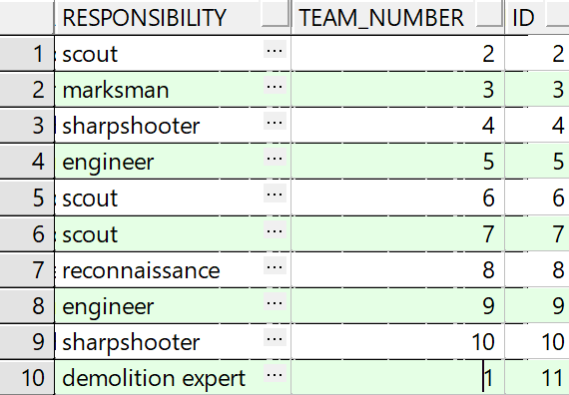

SOLIDER:

COMMANDER:

TEAM:

MILITARY RABBI:

COMBAT MEDIC:

OPERATION:

## שיטה 3 – data generator (PLSQL developer)

בשיטה זו אנו משתמשים ב-data generator המובנה של PLSQL developer.

Solider:  
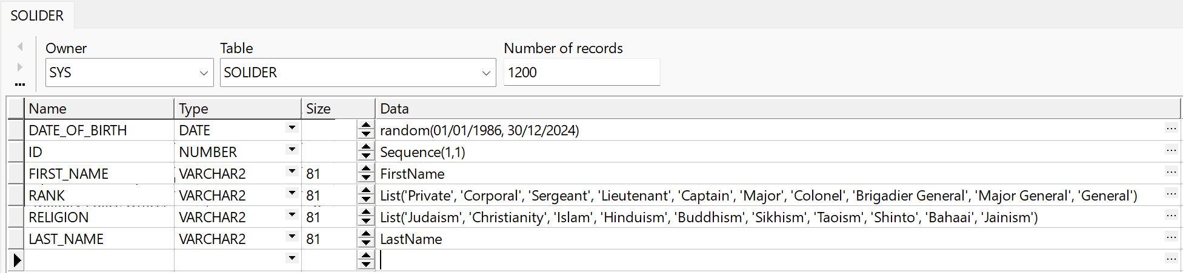

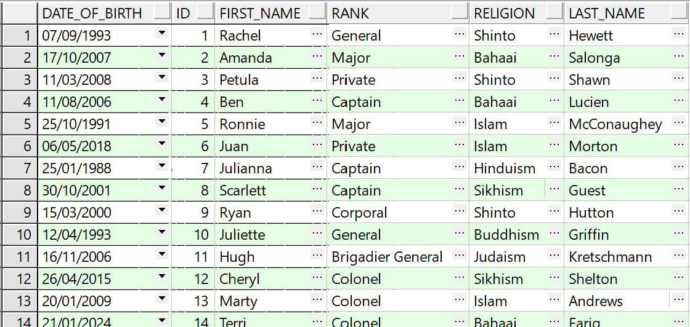

Commander:  
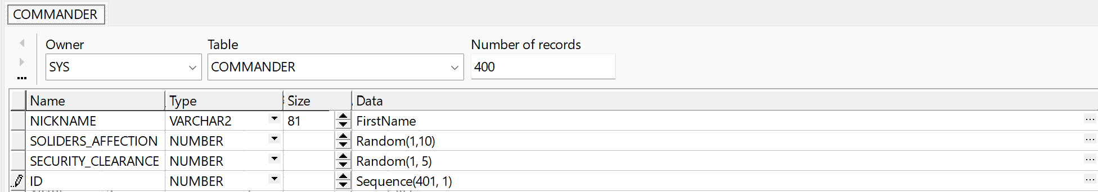

Combat medic:  
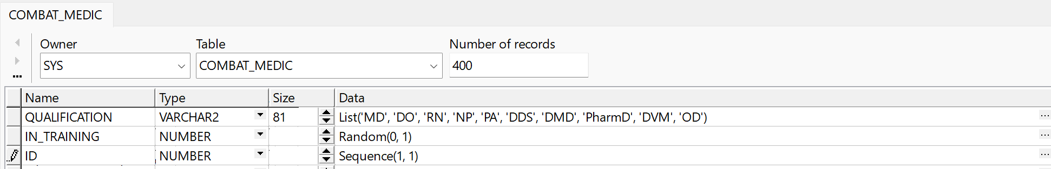

Military rabbi:

Team:  
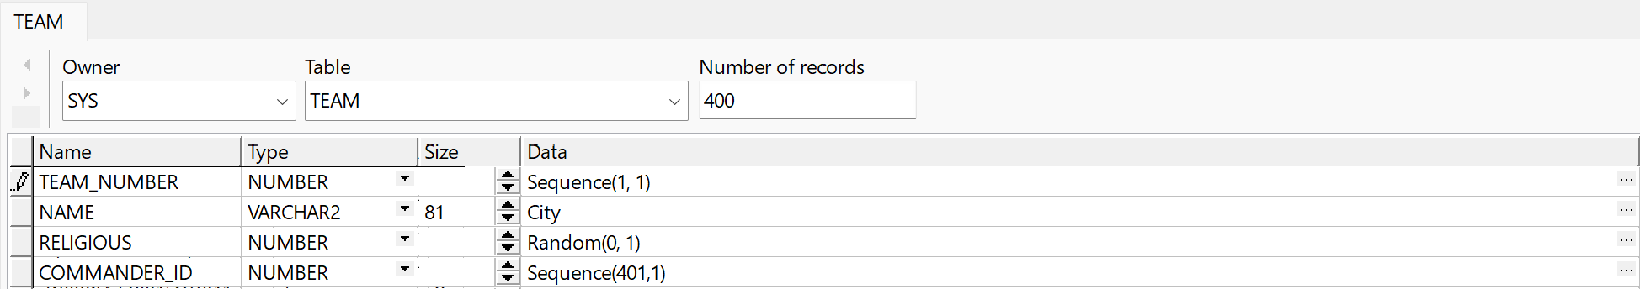

Operation:  
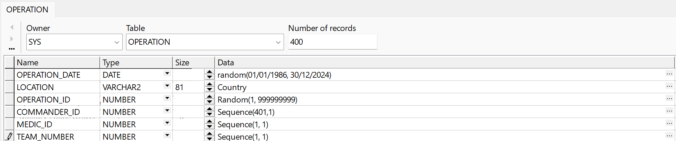

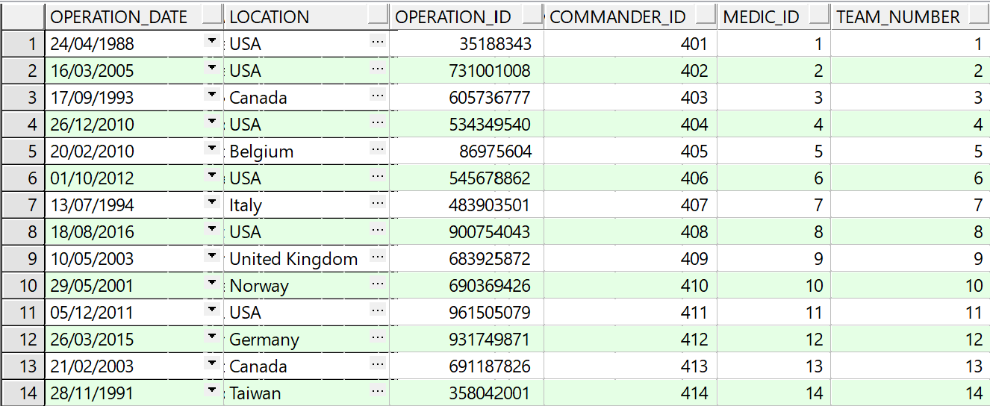

Solider_in:

# גיבוי נתונים

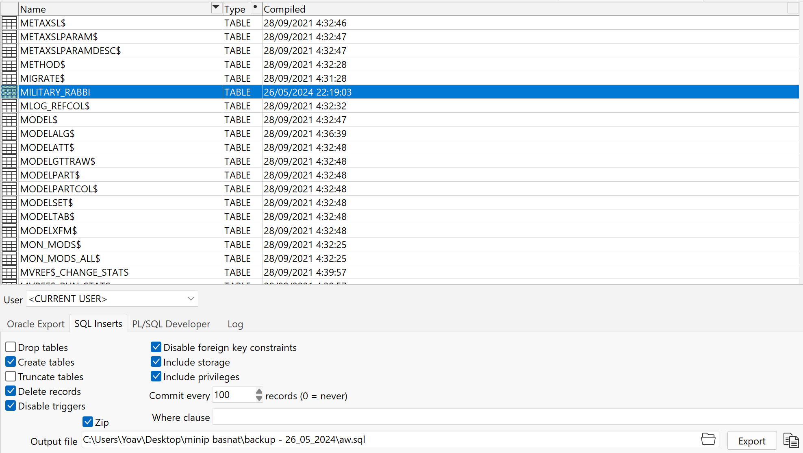

The backup can be found in the GitHub of the project.

# שחזור נתונים מגיבוי

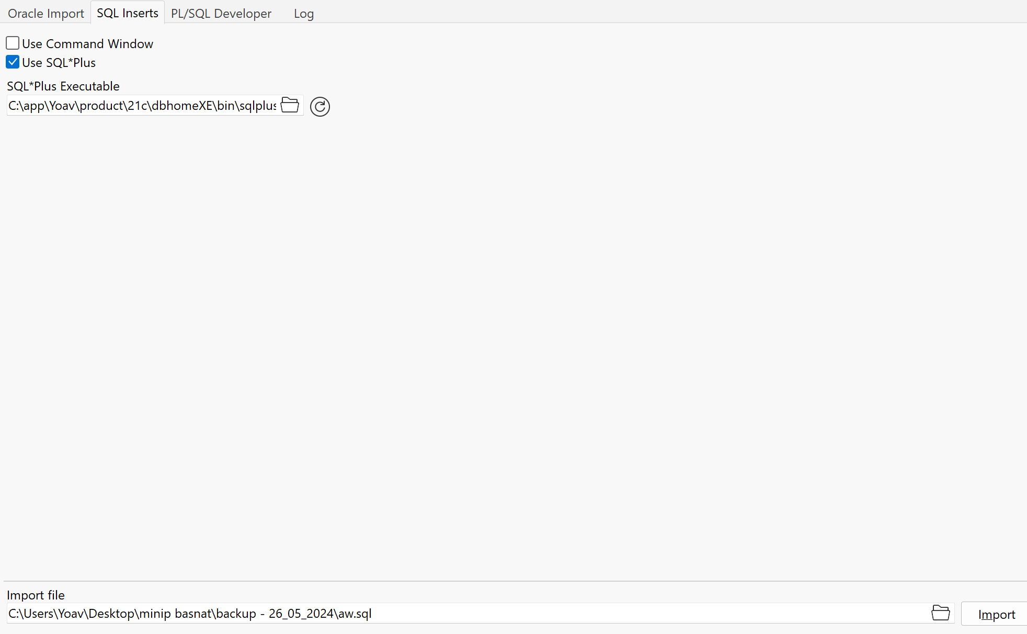

ובמבחן התוצאה:

חלק ב

# שאילתות SELECT

## שאילתה ראשונה – מחלה בלבנון

התגלתה מחלה בלבנון שהתפרצה בין השנים 1999 ו-2005. כתוצאה מכך רוצה יחידת יהלום לדעת את הפרטים של החיילים שהשתתפו במבצעים בלבנון באותה תקופה, על מנת לשלוח אותם לבדיקות. בנוסף, היחידה רוצה לדעת בכמה מבצעים חייל כזה השתתף, על מנת לנתח את הסיכון הנתון לו.

*-- operations in Lebanon between the specified dates (when the disease happened)*

WITH lebanon_operations AS (

SELECT

o.team_number,

o.operation_date

FROM

operation o

WHERE

o.location = 'Lebanon' *-- Where the location is Lebanon*

AND o.operation_date BETWEEN TO_DATE('01/01/1999', 'DD/MM/YYYY') AND TO_DATE('01/01/2005', 'DD/MM/YYYY') *-- And the operation date is between January 1, 1999, and January 1, 2005*

),

*-- get number of relevant operations every solider was part of*

soldiers_in_operations AS (

SELECT

si.id AS solider_id,

COUNT(*) AS number_of_operations *-- Counting the number of operations for each soldier*

*-- from natural join of solider-in and lebanon operations to match the team numbers*

FROM

solider_in si

JOIN

lebanon_operations lo ON si.team_number = lo.team_number

GROUP BY

si.id *-- Grouping by soldier's ID to count the operations per soldier*

)

*-- retrieve soldier details along with the number of operations they were involved in*

SELECT

s.id AS solider_id,

s.first_name,

s.last_name,

s.rank,

s.date_of_birth,

sio.number_of_operations

FROM

solider s *-- From the join of solider and sio to get view with details of soliders in operation*

JOIN

soldiers_in_operations sio ON s.id = sio.solider_id;

ובהרצה לדוגמא:

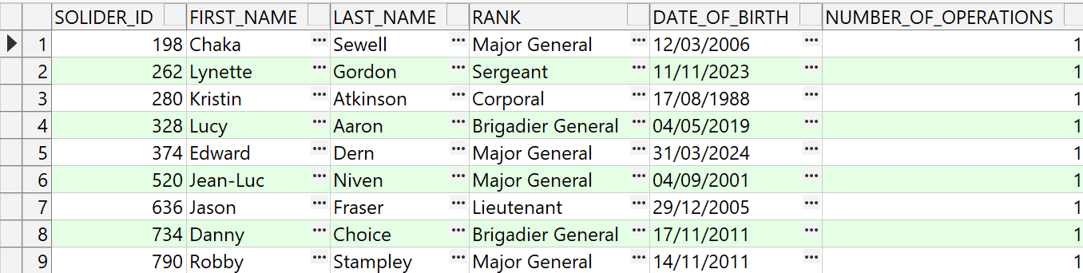

## שאילתה שנייה – חיילים בעלי פוטנציאל גבוה

יחידת יהל"ם רוצה למצוא את החיילים בעלי הפוטנציאל הגבוה ביותר משורותיה. על מנת למצוא אותם, היא רוצה לקבל את פרטי החיילים שהשתתפו במבצע שעליו פיקד חייל בעל הדרגה הגבוה ביותר ביחידה (General), ואת כמות המבצעים בהם השתתפו, מסודר לפי כמות המבצעים ואז תאריך הלידה של החייל בסדר יורד (על פי ההנחה שחייל צעיר יותר שהשתתף במבצע כזה הוא בעל פוטנציאל גבוה יותר):

*-- Get details of soldiers born between 2001 and 2007 that participated in an operation with their commander being the highest-ranking commanders, and the operation was in Iran. Also, count the number of operations each soldier participated in.*

SELECT

s.id AS soldier_id,

s.first_name,

s.last_name,

s.date_of_birth,

s.rank AS soldier_rank,

COUNT(o.operation_id) AS num_operations, *-- Count the number of operations each soldier participated in*

o.location

FROM

(SELECT

*

FROM

solider

WHERE

date_of_birth

BETWEEN TO_DATE('01/01/1995', 'DD/MM/YYYY')

AND

TO_DATE('01/01/2006', 'DD/MM/YYYY')

) s *-- Soldiers born between 2001 and 2007*

JOIN

solider_in si ON s.id = si.id

JOIN

operation o ON si.team_number = o.team_number

JOIN

commander cm ON o.commander_id = cm.id

JOIN

solider c ON cm.id = c.id

WHERE

c.rank = 'General'

GROUP BY

s.id, s.first_name, s.last_name, s.date_of_birth, s.rank, o.location *-- Grouping by soldier details and operation location*

ORDER BY

num_operations DESC, s.date_of_birth DESC; *-- Ordering results by soldier's date of birth and amount of operations*

ובהרצה לדוגמא:

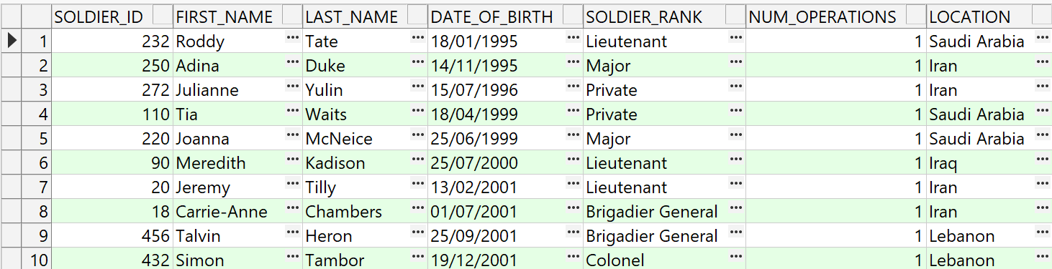

## שאילתה שלישית – אהדת חיילים לפי דת המפקד

יחידת יהל"ם רוצה לדעת האם יש קשר בין דת המפקד לבין אהדת החיילים כלפיו.  
על מנת לבדוק זאת, יצרנו את השאילתה הזו, אשר מאגדת את כל המפקדים לפי דתם ובממוצע על אהדת חייליהם כלפיהם. על מנת שהקורלציה תהיה נכונה, הוגבל המדד רק למפקדים בין גילאים 25 ל-65 (על מנת שהמפקדים לא יהיו מבוגרים מדי או צעירים מדי), ונבדקו רק צוותים אשר יש בהם לפחות שני חיילים עם אמונות דתיות שונות, מתוך הנחה שצוותים יותר פלורליסטים יהיו בעלי הטיה פחות חמורה כלפי דת מסוימת.

בנוסף, על מנת שהיחידה תוכל להסיק מהנתונים מסקנות, הוספנו את המובהקות הסטטיסטית של הנתונים, כאשר נתון הוא מובהק סטטיסטית אם הוא נעשה בממוצע על 30 חיילים לפחות (לפי עיקרון המספרים הגדולים), ובנוסף ניתן גיל ממוצע של המפקד באותה דת על מנת להתמודד עם הטיות גילאיות.

*-- get average affection towards commanders*

*-- correlated with age and religion of commander,*

*-- commander between ages 25 and 65*

*-- and pluralism between their's soliders*

SELECT

cs.religion AS commander_religion,

ROUND(AVG(EXTRACT(YEAR FROM cs.date_of_birth)) - 1975) AS avg_commander_age,

ROUND(AVG(c.soliders_affection),3) AS avg_soldier_affection,

CASE WHEN COUNT(DISTINCT s.id) >= 30 THEN 'Yes' ELSE 'No' END AS statisticaly_significant

FROM

commander c

JOIN

solider cs ON c.id = cs.id

JOIN

team t ON c.id = t.commander_id

JOIN

solider_in si ON t.team_number = si.team_number

JOIN

solider s ON si.id = s.id

WHERE

cs.date_of_birth BETWEEN TO_DATE('01/01/1990', 'DD/MM/YYYY') AND TO_DATE('31/12/2020', 'DD/MM/YYYY')

AND EXISTS ( *-- commands on soliders with at least two different religions*

SELECT *

FROM

solider_in si2

JOIN

solider s2 ON si2.id = s2.id

WHERE

si2.team_number = t.team_number

AND EXISTS (

SELECT *

FROM

solider_in si3

JOIN

solider s3 ON si3.id = s3.id

WHERE

s3.religion <> s2.religion

)

)

GROUP BY

cs.religion

ORDER BY

avg_soldier_affection DESC;

ובהרצה לדוגמא:  
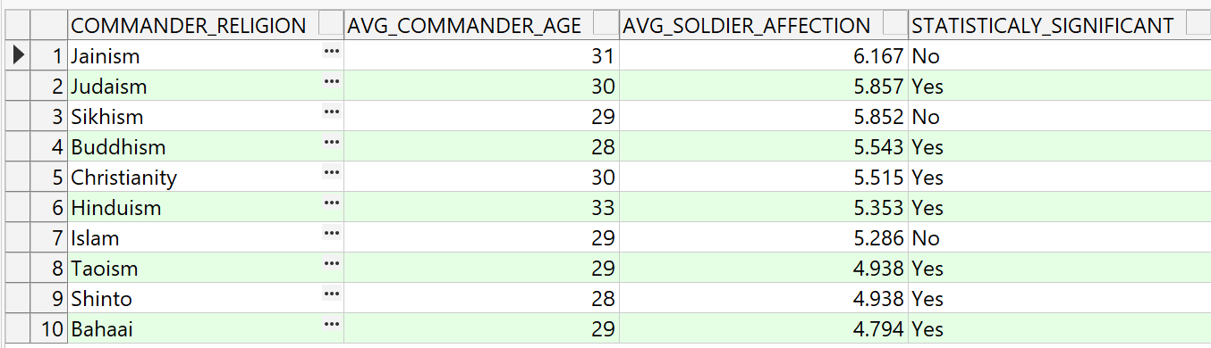

## שאילתה רביעית – מתחזים

יחידת יהל"ם גילתה שבחלק מהמבצעים שהיו בין 1995 ל-2005, היו בצוותים שביצעו את המבצעים מסתננים – חיילים שדתם אינה יהדות אך הצהירו שהם רבנים צבאיים, ובכך נכנסו אל צוות המבצע ביתר קלות. זוהי הפרת בטחון מידע חמורה, ולכן היחידה רוצה רשימה ובה כל המבצעים בהם היה מסתננן כזה, כמות המסתננים, ומפקד המבצע, כאשר הסיווג הבטחוני שלו הוא לפחות "סודי" (3), ובצוות לפחות שני חיילים (כך שיותר מרק המפקד הושפע מזה). הנתונים מסודרים לפי כמות המתחזים, ואז לפי תאריך המבצע.

*-- operations between 1995 and 2005, where there is at least one non-Jewish military rabbi in the team.*

*-- also shows how many of them were in the team, and the commander of the operation*

SELECT

o.operation_id,

o.operation_date,

o.location,

c.id AS commander_id,

cs.first_name AS commander_first_name,

cs.last_name AS commander_last_name,

COUNT(DISTINCT mr.id) AS non_jewish_rabbi_count

FROM

operation o

JOIN

team t ON o.team_number = t.team_number

JOIN

solider_in si ON t.team_number = si.team_number

JOIN

military_Rabbi mr ON si.id = mr.id

JOIN

solider s ON mr.id = s.id *-- Join to get the religion of the military rabbi*

JOIN

commander c ON o.commander_id = c.id

JOIN

solider cs ON c.id = cs.id *-- Join to get commander details*

WHERE

o.operation_date BETWEEN TO_DATE('01/01/1995', 'DD/MM/YYYY') AND TO_DATE('31/12/2005', 'DD/MM/YYYY')

AND s.religion <> 'Judaism'

AND c.security_clearance <= 3

*-- teams with at least two members*

AND t.team_number IN (

SELECT

si.team_number

FROM

solider_in si

GROUP BY

si.team_number

HAVING

COUNT(DISTINCT si.id) >= 2

)

GROUP BY

o.operation_id, o.operation_date, o.location, t.team_number, c.id, cs.first_name, cs.last_name

ORDER BY

non_jewish_rabbi_count DESC, o.operation_date DESC;

ובהרצה לדוגמא:

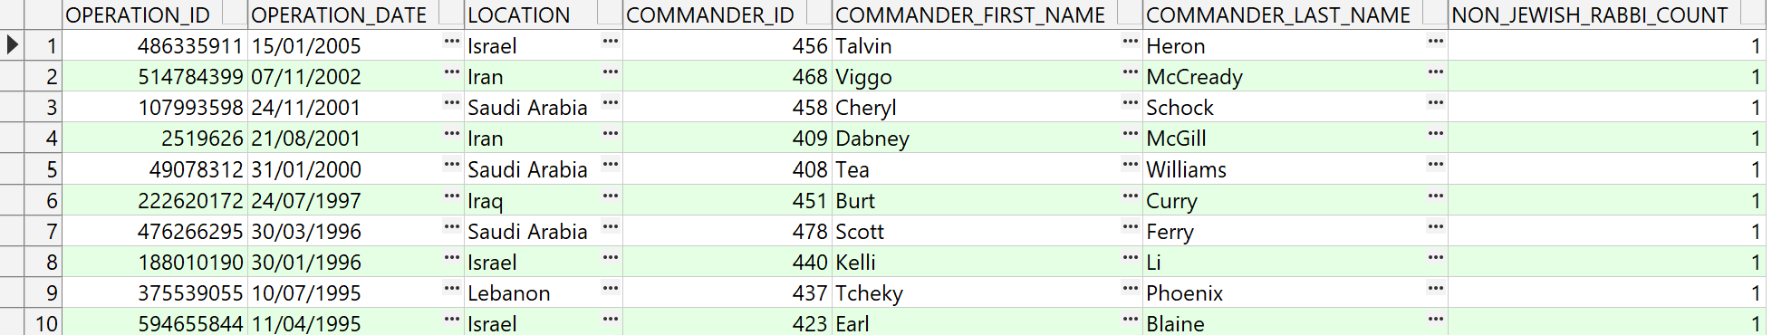

# שאילתות DELETE

## שאילתה ראשונה – מדליפים

נודע ליחידת יהל"ם כי במבצע האחרון בו השתתפו הדליף אחד מחברי הצוות מידע לאויב. ידוע עליו כי שמו הפרטי הינו Maury, והוא בדרגת רב פקד (Major). נרצה לשחרר משירות כל אדם שמתאים לתיאור הזה, על מנת לשמור על בט"מ.

*-- delete leakers: named David, and participated in the last operation)*

DELETE FROM solider

WHERE id IN (

SELECT s.id

FROM solider s

JOIN solider_in si ON s.id = si.id

JOIN operation o ON si.team_number = o.team_number

JOIN commander c ON o.commander_id = c.id

WHERE s.first_name = 'Maury'

AND s.rank = 'Major'

AND o.operation_date = (

SELECT MAX(o2.operation_date)

FROM operation o2

)

);

## שאילתה שנייה – תקרית במבצע

יחידת יהל"ם גילתה כי הייתה תקרית מבצעית במבצע מסויים ועל כן היא רוצה להעיף כל מי שהיה במבצע מצה"ל.

DELETE FROM solider

WHERE id IN (

SELECT s.id

FROM solider s

JOIN solider_in si ON s.id = si.id

JOIN operation o ON si.team_number = o.team_number

WHERE o.operation_id = 721577260 AND s.id != o.commander_id

);

# שאילתות UPDATE

## שאילתה ראשונה – עדכון פרטים אישיים

הייתה טעות ברישום פרטי החיילים ובטעות חיילים בשם Goldie נרשמו כ- Goldaולהיפך. זה קרה רק עבור חיילים שנולדו בחודש נובמבר. נרצה להחליף את פרטיהם.

*-- Rename all soliders named Goldie to Golada*

UPDATE solider

SET first_name = CASE

WHEN first_name = 'Goldie' AND EXTRACT(MONTH FROM date_of_birth) = 11 THEN 'Golda'

WHEN first_name = 'Golda' AND EXTRACT(MONTH FROM date_of_birth) = 11 THEN 'Goldie'

END

WHERE (first_name = 'Goldie' AND EXTRACT(MONTH FROM date_of_birth) = 11)

OR (first_name = 'Golda' AND EXTRACT(MONTH FROM date_of_birth) = 11);

## שאילתה שנייה – עדכון דרגות

יחידת יהל"ם רוצה לתגמל את החיילים שהשתתפו בפעולת חילוץ החטופים האחרונה, ולהעלות אותם בדרגה.

*-- give better rank for soliders participated in the last operation*

UPDATE solider

SET rank = CASE

WHEN rank = 'Private' THEN 'Corporal'

WHEN rank = 'Corporal' THEN 'Sergeant'

WHEN rank = 'Sergeant' THEN 'Lieutenant'

ELSE rank

END

WHERE id IN (

SELECT s.id

FROM solider s

JOIN solider_in si ON s.id = si.id

JOIN operation o ON si.team_number = o.team_number

WHERE o.operation_date = (

SELECT MAX(o2.operation_date)

FROM operation o2

)

);

# שאילתות עם פרמטרים

## שאילתה ראשונה – כל החיילים תחת מפקד

מאחזרת את כל החיילים תחת מפקד מסויים ובדרגות מסויימות (הפרמטרים).

*-- Query 1: List all soldiers who are part of a team commanded by a specific commander and have a rank equal to given rank.*

SELECT s.id, s.first_name, s.last_name, s.rank, t.name AS team_name

FROM solider s

JOIN solider_in si ON s.id = si.id

JOIN team t ON si.team_number = t.team_number

JOIN commander c ON t.commander_id = c.id

WHERE c.id = (&<name = "Commander_ID"

type = "integer"

List = "SELECT id FROM commander"

required = "true">)

AND

s.rank in (&<name = "Rank"

type = "String"

List = "SELECT DISTINCT rank FROM solider"

required = "true"

multiselect = "true">)

ORDER BY s.rank DESC;

הרצה:  
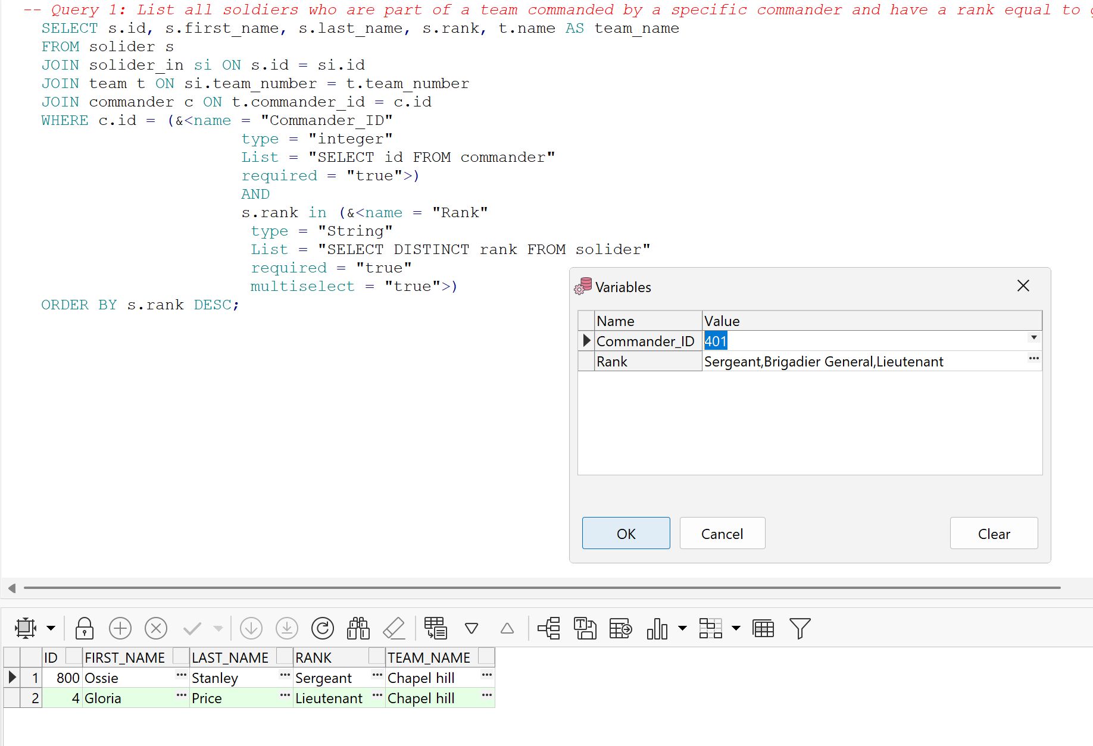

## שאילתה 2 – מבצעים מיוחדים עם מתמחה רפואה

יחידת יהל"ם רוצה למצוא את כל המבצעים עם רופא צבאי בהתמחות מסויימת (מתוך רשימה), בין שני זמנים מסויימים (פרמטרים גם הם).

SELECT o.operation_id, o.operation_date, o.location, cm.qualification, t.name AS team_name

FROM operation o

JOIN combat_medic cm ON o.medic_id = cm.id

JOIN team t ON o.team_number = t.team_number

WHERE

o.operation_date

between

(&<name = "First Date"

type = "date"

default = "sysdate"

list = "select operation_date from operation"

required = "true">)

AND

(&<name = "Last Date"

type = "date"

default = "sysdate"

list = "select operation_date from operation"

required = "true">)

AND cm.qualification In (&<name = "Qualification"

type = "String"

List = "SELECT DISTINCT qualification FROM combat_medic"

required = "true"

multiselect = "true">)

ORDER BY o.operation_date ASC

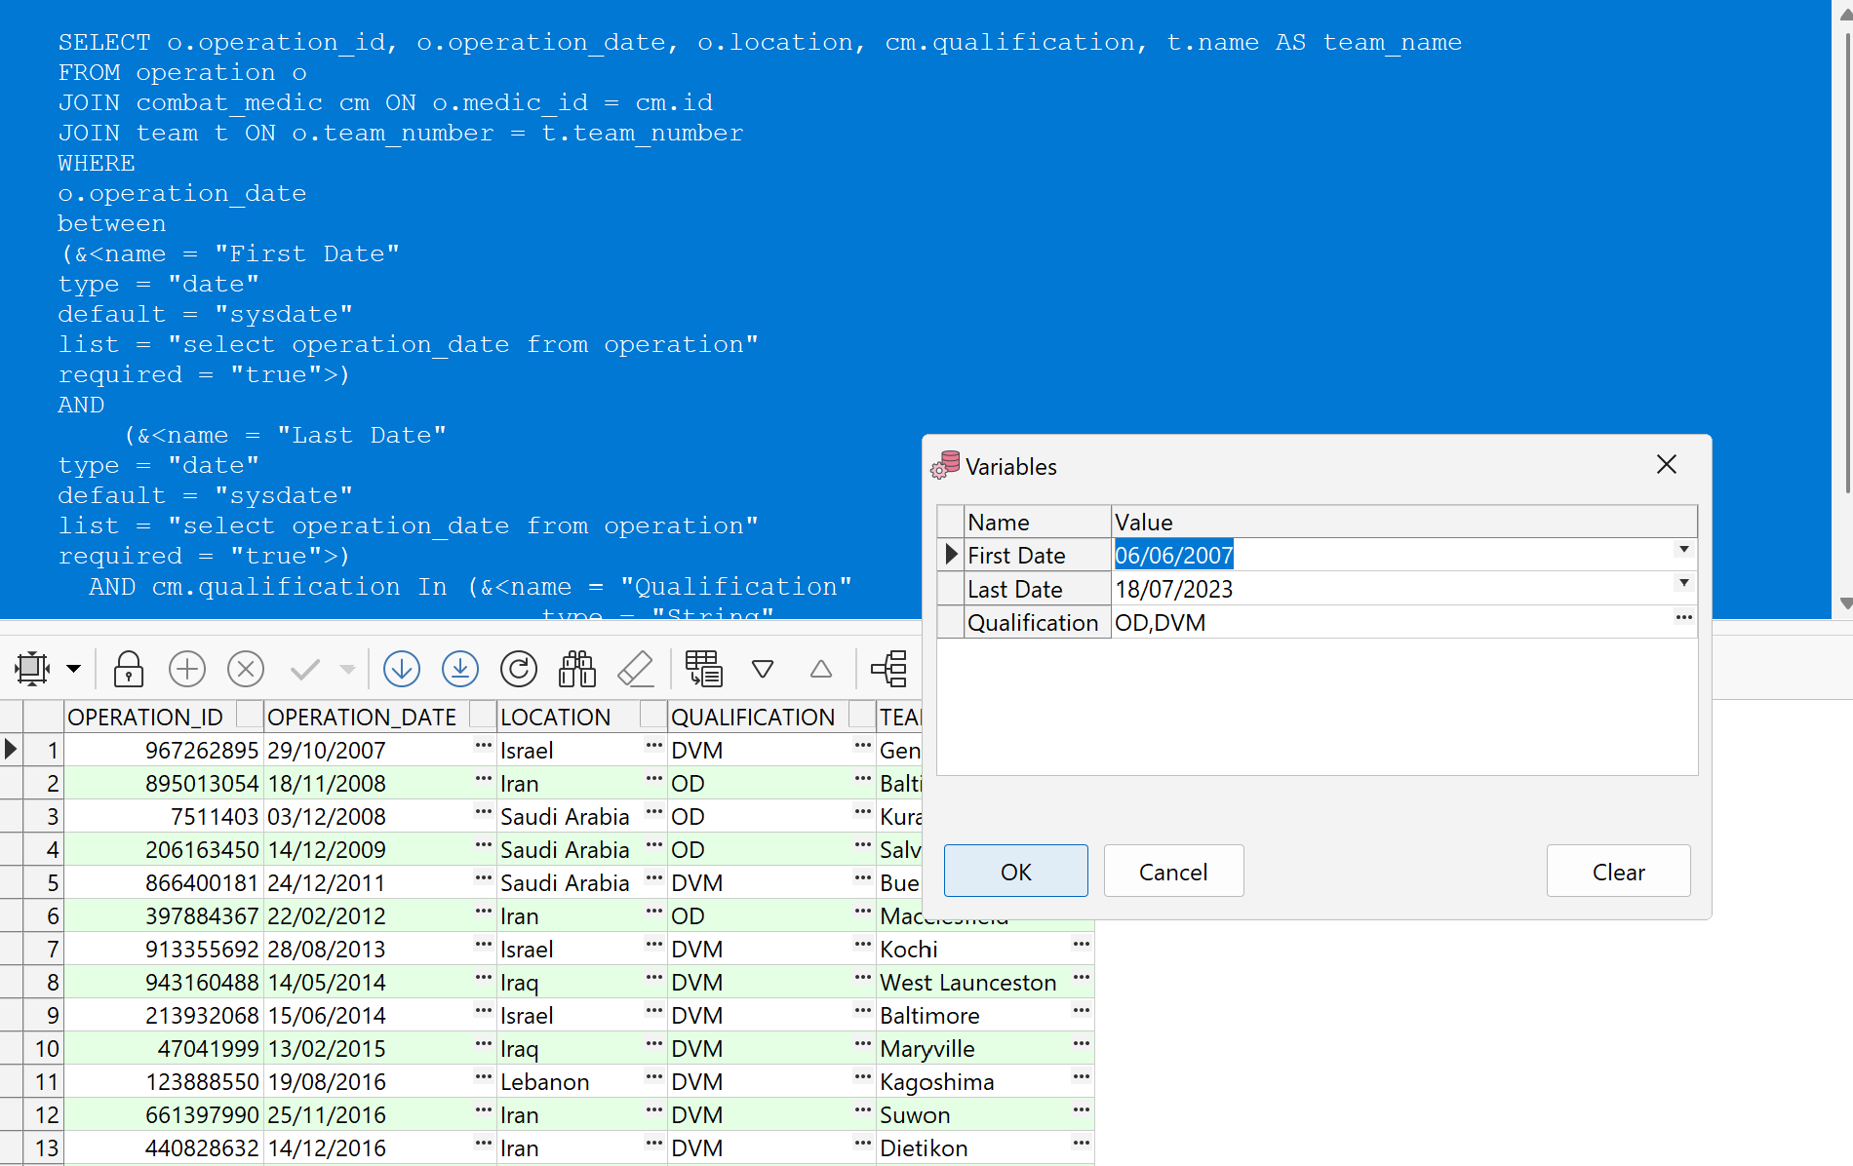

## שאילתה 3 – אהדת חיילים גבוהה

יחידת יהל"ם רוצה לדעת את הפרטים של כל המפקדים עם אהדת חיילים מעל כמות מסויימת על מנת לסמנם כאהובי החיילים.

SELECT c.id, c.nickname, s.first_name, s.last_name, c.soliders_affection, s.rank

FROM commander c

JOIN team t ON c.id = t.commander_id

JOIN solider_in si ON t.team_number = si.team_number

JOIN solider s ON si.id = s.id

WHERE c.soliders_affection > (&<name = "Affection Rating"

list = "select distinct soliders_affection from commander"

type = "integer"

required = "true">)

ORDER BY c.soliders_affection DESC

ובהרצה:  
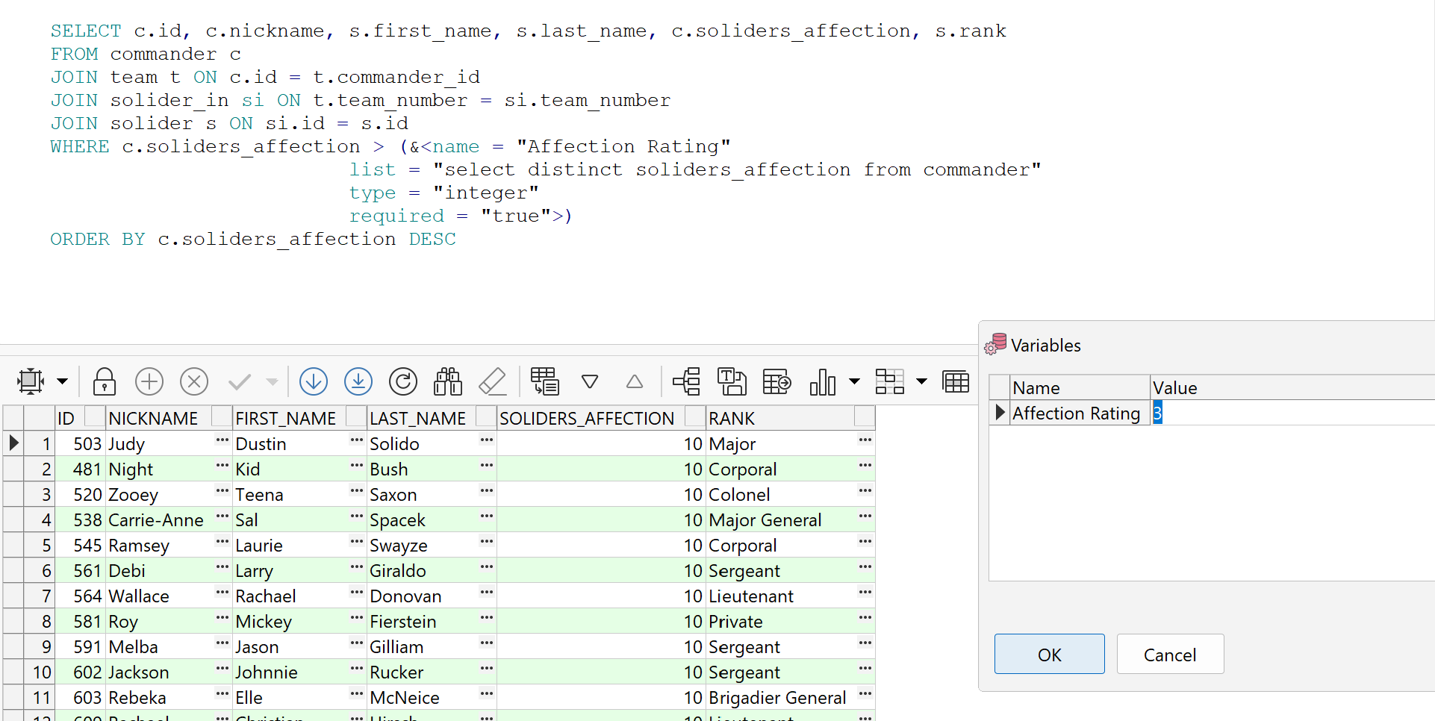

## שאילתה רביעית – רבנים לוחמים ממגזר מסויים

יחידת יהל"ם רוצה להיות מסוגלת לדעת בכל מגזר על רבנים שהם גם רבנים מוסמכים, גם דרשנים וגם השתתפו במבצע כלשהו (גם לוחמים).

SELECT mr.id, s.first_name, s.last_name, mr.sector, o.operation_id, o.operation_date, o.location

FROM military_Rabbi mr

JOIN solider s ON mr.id = s.id

Join solider_in si on si.id = s.id

JOIN operation o ON si.team_number = o.team_number

WHERE mr.certified_Rabbi = 1

AND mr.preacher = 1

AND mr.sector = (&<name = "Sector"

type = "String"

List = "SELECT DISTINCT sector FROM military_Rabbi"

required = "true">)

ORDER BY s.last_name, o.operation_date

ובהרצה:

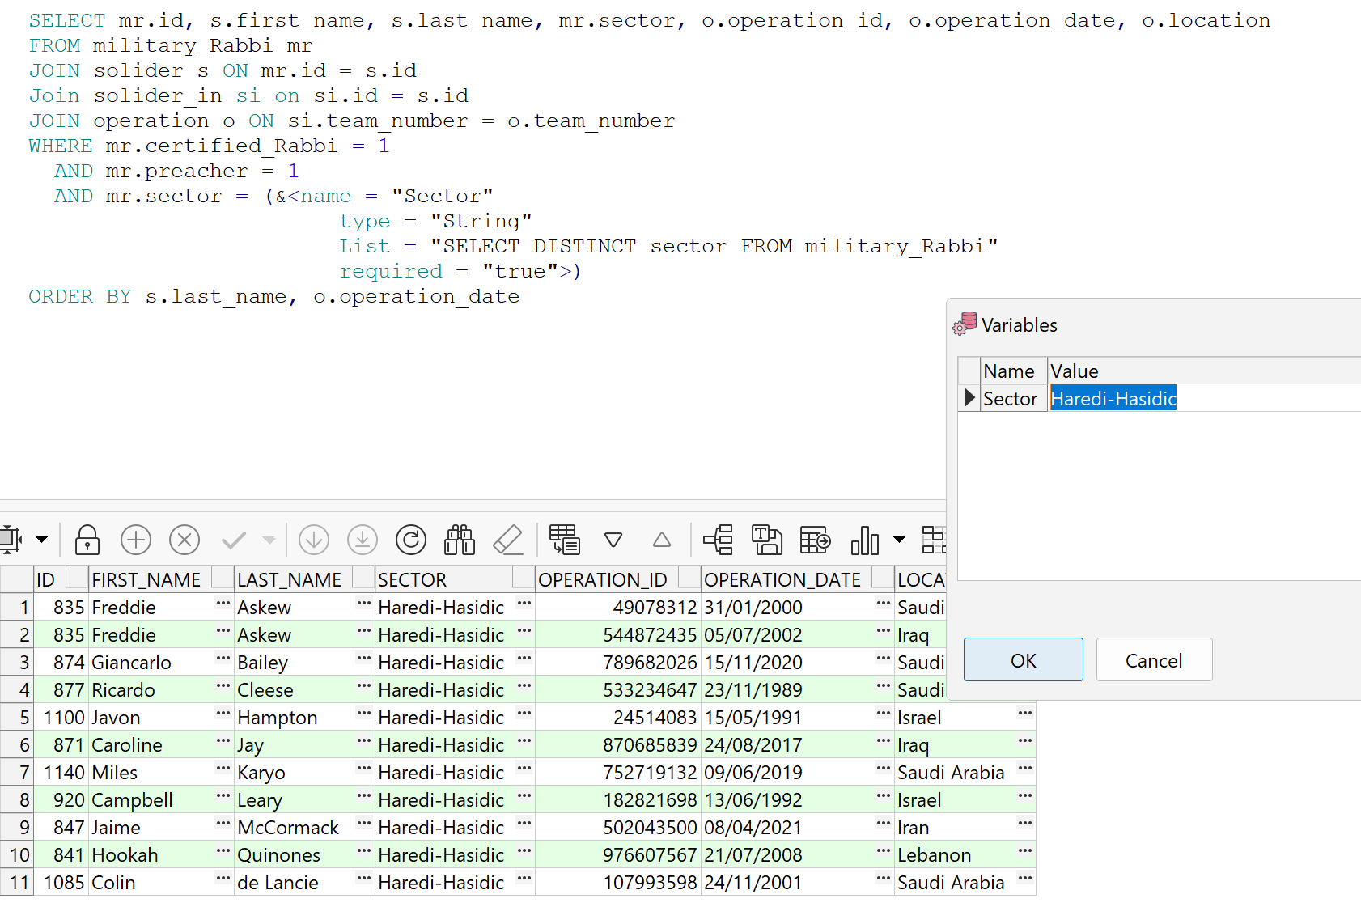

# אילוצים

*-- check boolean*

ALTER TABLE combat_medic

DROP CONSTRAINT chk_combat_medic_bool;

ALTER TABLE combat_medic

ADD CONSTRAINT chk_combat_medic_bool CHECK (in_training BETWEEN 0 AND 1);

*-- make boolean set false*

ALTER TABLE team

MODIFY religious DEFAULT 1;

*-- check boolean*

ALTER TABLE military_rabbi

DROP CONSTRAINT chk_military_rabbi_bool;

ALTER TABLE military_rabbi

ADD CONSTRAINT chk_military_rabbi_bool CHECK (payytan BETWEEN 0 AND 1);

commit;